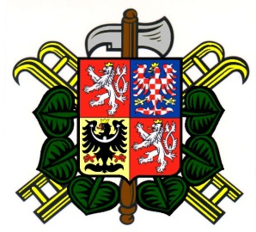
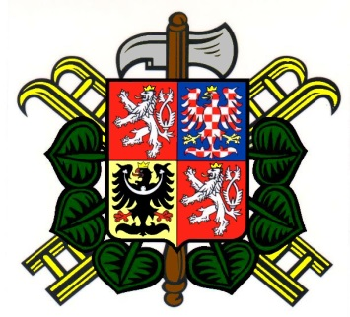
OSH Strakonice a odborná rada represe si Vás dovolují pozvat na vyhodnocení
Pohárových hasičských soutěží za rok 2018,
které se bude konat dne 14. září 2018 v KD Čejetice od 18. 00 hodin,
kulturní program a občerstvení zajištěno.

